ОТЧЁТ
о проведении недели физики и астрономии в МБОУ СОШ №42
с 9.04 по 13.04.2012 года

Один из способов повысить интерес учащихся — внеурочная работа, в частности предметные недели.
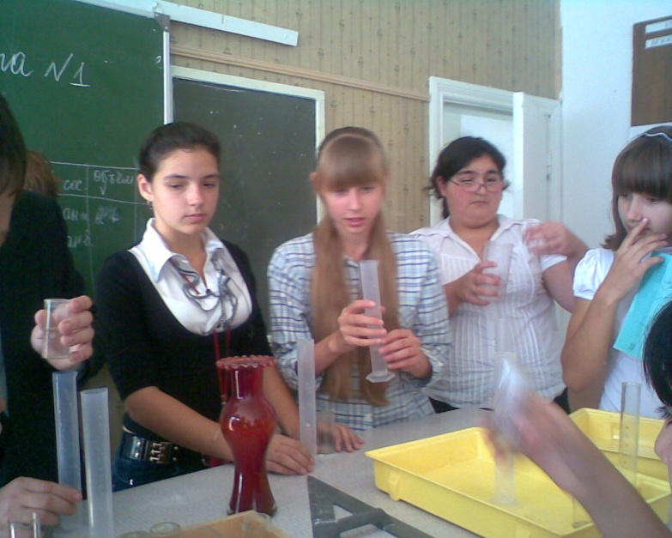
Задача проведения недели физики и астрономии — развитие интереса учащихся к данным предметам, а также профессиональная ориентация школьников. Эта неделя, как и другие предметные недели, проводится каждый год. Особенность предметной недели состоит в том, что в ее подготовке принимают участие учащиеся всех классов школы. За неделю до начала предметной недели вывешивается план, объявляются конкурсы, в которых учащиеся могут принять участие. Предварительно раздаются темы для докладов с рекомендательным списком литературы. Учитель физики помогает учащимся в составлении плана докладов.
Проводится конкурс физических (7-11 классы) газет.
Условия конкурса сообщаются заранее. Предлагаются следующие рубрики:
1. Краткое сообщение интересных фактов по математике (физике) и ее истории (под общими заголовками «Знаешь ли ты, что…», «В мире интересного»).
2. Наш календарь. Очень краткое сообщение по истории физики.
3. Занимательные задачи.
4. Физики шутят, юмор.
5. Высказывания великих людей о физике
6. В мире науки и техники.
Мероприятия, которые проходят в дни недели физики и астрономии, стараемся сделать яркими, запоминающимися, они должны пропагандировать физические знания среди учащихся и выявлять наиболее способных ребят.
Мы предлагаем план проведения недели физики и астрономии, апробированный в нашей школе.
Утверждаю директор МБОУ СОШ №42
________________М.Е.Бойкова
план
проведения мероприятий краевой недели физики и астрономии
с 9апреля по 14 апреля
Название | Класс | Дата проведения
1. Физическое кафе | 7-8 классы | 9апреля
2. Конференция «Нескучная физика космоса» | 9-11классы | 9 апреля
3. Физический час | 5-9 классы | 10 апреля
4. Доклады по классам о жизни и научной деятельности  И. Ньютона, Г. Галилея,  М. В. Ломоносова, Архимеда | 4-8 класс | 10 апреля
5. Видеолекторий "Марс. Тайны красной планеты" | 6-9 классы | 10 апреля
6. Конференция «Физика вокруг нас» | 9-10 класс | 11 апреля
7. Звездный час по астрономии «Космос – решение глобальных проблем человечества | 11 класс | 12 апреля
8. Устный журнал «История развития астрономии | 8-11 класс | 12 апреля
9. Интеллектуальная игра «Там, на неведомых планетах» | 8-9 класс | 12 апреля
10. Интерактивный устный журнал "Путь к звездам" Видеолекторий "Юрий Гагарин" | 7-8 класс | 11 апреля
11.Экскурсия в мир физики | 6 класс | 13 апреля
12 .Конкурс буклетов « КОСМОНАВТЫ РОССИИ» | 7-9класс | 13 апреля
13. Конкурс стенгазет, посвященных  Дню космонавтики | 5-10 классы | 12 апреля
14.Защита проектов «Глобальная проблема человечества» | 9 класс | 12 апреля
15. Путешествие по стране Физика (вечер занимательных опытов) | 7-8 класс | 13 апреля
16. Конкурс кроссвордов и рисунков «Физический вернисаж» | 7-11классы | 14апреля
17. Конкурс газет по физике с учетом следующих рубрик:  1. Краткое сообщение интересных фактов по физике и ее истории (под общими заголовками «Знаешь ли ты, что…», «В мире интересного»).  2. Наш календарь. Очень краткое сообщение по истории физики  3. Занимательные задачи.  4. Физики шутят.  5. Высказывания великих людей о физике.  6. В мире науки и техники | 7-11классы | 14 апреля
Подведение итогов недели физики и астрономии |  | 14 апреля

